Шаблон отчёта по лабораторной работе №1

Простейший вариант

Шияпова Дарина Илдаровна

Содержание

# 1 Цель работы

Целью данной работы является приобретение практических навыков установки операционной системы на виртуальную машину, настройки минимально необходимых для дальнейшей работы сервисов.

# 2 Задание

Установить ОС на виртуальную машину, выполнить минимальную настройку и получить некоторую информацию.

# 3 Выполнение лабораторной работы

Так как операционную систему мы установили и настроили еще в первом семестре, то сразу можем переходить к выполнению домашнего задания.

Получим информацию о версии ядра Linux (рис. 1).

Figure 1: Команда dmesg | grep -i “Linux version”

Figure 1: Команда dmesg | grep -i “Linux version”

Получим информацию о частоте процессора и его модели(рис. 2).

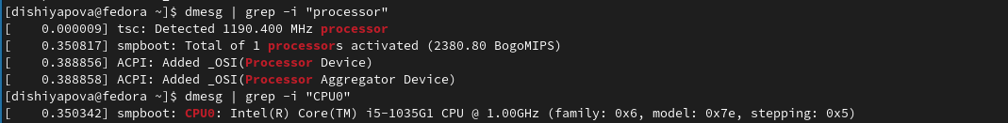

Figure 2: Команда dmesg | grep -i “pricessor” и Команда dmesg | grep -i “CPU0”

Получим информацию о доступном объеме оперативной памяти (рис. 3).

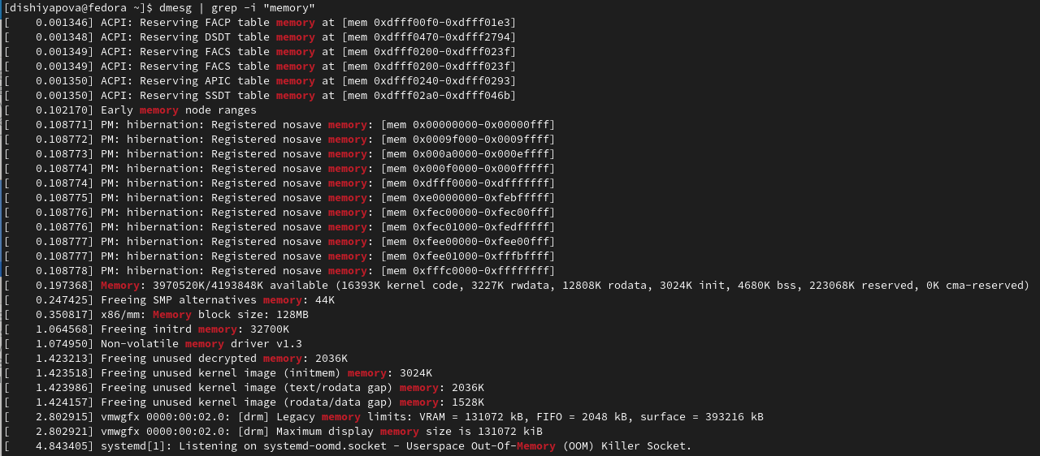

Figure 3: Команда dmesg | grep -i “memory”

Получим информацию о последовательности монтирования файловых систем.(рис. 4).

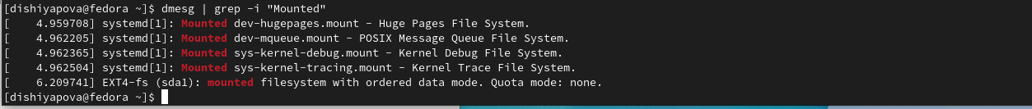

Figure 4: Команда dmesg | grep -i “mounted”

Получим информацию о типе гипервизора.(рис. 5).

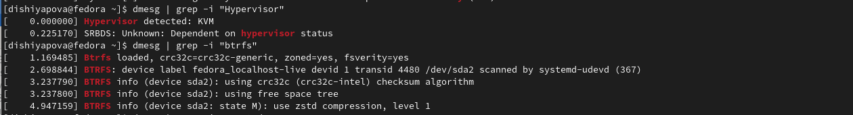

Figure 5: Команда dmesg | grep -i “mounted”

# 4 Выводы

При выполнении лабораторной работы номер 1 мы научились устанавливать и настраивать виртуальную машину, а также находить различную информацию о системе.

# Список литературы